PESEL = cw20

Operacje na bazie danych
Do wykonania zadania należy użyć tabel: przyloty, samoloty, odloty przedstawionych na obrazie 1.
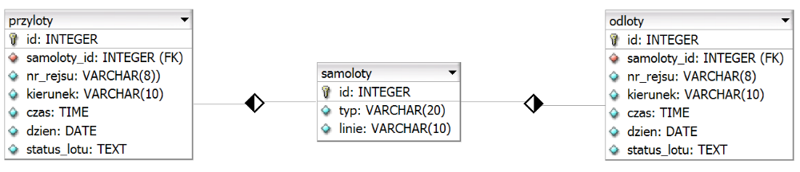
Uruchom usługi MySQL i Apache za pomocą XAMPP Control Panel. Za pomocą narzędzia phpMyAdmin
wykonaj podane operacje na bazie danych:

‒ Utwórz bazę danych o nazwie cw20

‒ Do bazy zaimportuj plik egzamin.sql z rozpakowanego archiwum

‒ Wykonaj zrzut ekranu po imporcie. Zrzut zapisz w folderze z numerem PESEL, w formacie PNG
i nazwij import. Nie kadruj zrzutu. Powinien on obejmować cały ekran monitora, z widocznym paskiem
zadań. Na zrzucie powinny być widoczne elementy wskazujące na poprawnie wykonany import tabel

Zapisz i wykonaj zapytania SQL działające na bazie. Zapytania zapisz w pliku kwerendy.txt,
w folderze z numerem PESEL. Wykonaj zrzuty ekranu przedstawiające wyniki działania kwerend.
Zrzuty zapisz w formacie JPG i nadaj im nazwy kw1, kw2, kw3, kw4. Zrzuty powinny obejmować cały
ekran monitora z widocznym paskiem zadań

‒ Zapytanie 1: wybierające jedynie pola id, nr_rejsu, czas, kierunek i status_lotu z tabeli odloty
posortowane malejąco według czasu

‒ Zapytanie 2: wyznaczające najwcześniejszy (najmniejszy) czas odlotu dla lotów, których czas
odlotu jest pomiędzy 10:10 ÷ 10:19

‒ Zapytanie 3: wybierające jedynie pola nr_rejsu z tabeli odloty oraz linie z tabeli samoloty, dla lotów
których kierunkiem jest Malta; zapytanie wykorzystuje relację

‒ Zapytanie 4: aktualizujące w tabeli przyloty pole status_lotu na: „planowy” dla lotu o numerze rejsu
LH9829

